Dos mundos, séptima edición
Capítulo 2; Mis planes y preferencias

  - Expressing future plans: ir + a + infinitive
  - Sequencing: ordinal adjectives
  - Stating preferences and desires, preferir and querer + infinitive
  - Pointing Out People and Objects: Demonstrative Adjectives
  - Describing the weather; Common expressions

Primero: Introducir IR
Me gusta mucho IR a la playa.
Yo voy a la playa 3 veces al mes.

¿Quiénes de Uds. también van mucho a la playa?
¿A qué playa va, generalmente?
¿Va solo/a o con otras personas?
¿Cuántas personas van en total?

Para buena música, todos tenemos nuestras soluciones.
Yo voy a un concierto
Mi esposa va a la iglesia los domingos. Canta en el coro de la iglesia.
Mi amigo, Julio, va a la discoteca, the Graduate
Mis hijas van a los conciertos en la playa de Ávila.
Esto es el verbo, IR: voy, vas, va, vamos, van.

El verbo, IR , también se usa para indicar el futuro.
Yo no tomo café ahora. Voy a tomar café en una hora.

Yo | voy | a tomar café
Tú | vas | a tomar café
Ud., él, ella | va | a tomar café
Nosotros, nosotras | vamos | a tomar café
Uds., ellos, ellas | van | a tomar café

¿Qué voy a hacer con un bolígrafo? (Va a escribir – énfasis en el infinitivo)
trompeta-tocar, radio-escuchar, sándwich-comer, televisor-ver, teléfono-hablar, la lista de vocabulario-estudiar
piscina-nadar, con las pesas-levantar las pesas, los platos sucios-lavar,

Warmup: repetir el verbo conjugado
No leo el periódico ahora.
Voy a leer el periódico esta noche.

Llevo camisa de manga larga ahora.
Voy a llevar una de manga corta en el verano.

Muchos profesores toman café ahora.
Van a tomar té caliente en el futuro.

Otra presentación del futuro perifrástico:
(Yo voy a . . .)
Que día es mañana?
Yo tengo muchos planes para mañana
Voy a ver las noticias a las 6:00 de la mañana.
También voy a tomar una o dos tazas de café.
Voy a venir a Cuesta College en San Luis Obispo.
En Cuesta, voy a escribir las lecciones para mis clases de español.
Voy a hablar con otros profesores y con estudiantes.
No voy a comer en la cafetería.
Después de mis clases en Cuesta, voy a ir a Santa María para... .
Voy a trabajar en el laboratorio de lenguas después de clase.
A las 9:30 de la tarde, voy a regresar a casa en Arroyo Grande.

Alternativas
Yo voy a lavar mi coche en la mañana (a las 8:00)
Voy a limpiar mi oficina
Lavar la ropa
Arreglar el garaje
Trabajar en el camino
Preparar mis lecciones
Leer el periódico y unas revistas
Escuchar música
Trabajar en el jardín
Cortar el zacate
Regar las flores.

No voy a ir de compras. (Sí voy a ir a Miners' Hardware.)
No voy a dormir una siesta.
Salir a bailar
Escribir cartas

-------------------------
¿Quien de ustedes va a hacer estas cosas hoy? (mañana)
¿Va a trabajar?
¿Va a comer en la cafetería?
¿Va a estudiar en la biblioteca?
¿Va a hacer ejercicio?
¿Va a hablar por teléfono con los amigos o con los clientes?
¿Va a escribir una carta?
¿Va a andar en bicicleta?
¿Va a ir mas de 10 millas en carro?
¿Va a usar una computadora?
¿Va a ir a la casa de un amigo o una amiga?

Repartir la hoja sobre el Futuro Perifrástico

The Periphrastic Future

yo | voy a salir | I'm | going to leave
tú | vas a salir | You | are going to leave
usted  él  ella | va a salir | You (formal) He She | are going to leave is going to leave is going to leave
nosotros | vamos a salir | We (m) | are going to leave
nosotras | vamos a salir | We (f) | are going to leave
ustedes |  | You all | are going to leave
ellos | van a salir | They (m) | are going to leave
ellas |  | They (f) | are going to leave

- ¿A qué hora va a estudiar usted hoy?

- ¿Dónde van a comer los turistas en San Luis Obispo?

- ¿Quién va a reparar el carro cuando el carro no funciona?

- ¿Cuándo va a escribir usted una carta?

- ¿Va a leer usted un periódico hoy?

- Usted y sus amigos van a esquiar mucho en las montañas en el invierno, ¿verdad?

- ¿Cuándo va a tener usted su próximo (next) examen?

- Usted y sus amigos van a desayunar en su casa mañana, ¿verdad?

- Yo, su profesor de español, voy a bailar el tango en la próxima clase, ¿verdad?

- ¿Quiénes van a volar una cometa en la playa?

- ¿Cuándo va a recibir usted una visita?

- ¿Cuánto va a pagar usted por un par de zapatos?

- ¿Cuándo vamos a terminar el semestre en Cuesta College?

- ¿Cuánta distancia van a correr los corredores del maratón?
- ¿Por qué vamos a practicar el futuro perifrástico?

TEXTO
P 86 Actividades de comunicación y lecturas;
First teach the ir + a + infinitive construction
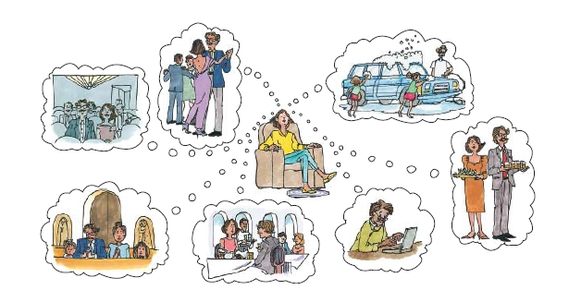

Andrea Ruiz habla de los planes de su familia para el fin de semana

1. El viernes por la noche Pedro y yo vamos a ver una película.
¿Quienes de ustedes van a ver una película el viernes en la noche?
¿Que película van a ver?
¿Le gustan mas las películas o los videos?
2. También vamos a bailar en un club de jazz.
¿Pedro y Andrea van a llevar ropa elegante o no?
¿Que va a llevar Pedro? (traje)
¿Y Andrea (un vestido verde)
¿Andrea solo va a bailar con Pedro o va a bailar con muchos otros hombres también?

3. El sábado Pedro y las niñas van a lavar el carro.
¿Va a llevar su traje de baño o su traje formal?
¿Andrea va a lavar el carro también?
¿Que va a hacer Andrea?
¿Quien de ustedes va a lavar su carro este sábado?

4. El sábado por la tarde, Pedro y yo vamos a dar una fiesta.
Que bebida van a servir? Van a servir Pepsi Cola o van a servir vino?
Van a invitar a muchas personas?
A cuantas personas van a invitar?
La fiesta va a ser formal o no?

5. El domingo por la mañana, vamos a ir a misa con las niñas.
¿Son católicos o son judíos los Ruiz?
¿Los Ruiz van a llevar ropa elegante a misa?
¿Pedro va a dormir una siesta durante el sermón?
Luego vamos a almorzar en un restaurante.
¿Van a almorzar solos o con sus hijas? (solos)
¿Van a usar la misma ropa o van a llevar ropa diferente en el restaurante? (diferente)
El domingo por la tarde, Pedro va a escribir una carta.
¿Va a escribir una carta personal o una carta para el trabajo?
¿Va a escribir la carta a mano o a maquina?
¿Va a escribir la carta en ingles?
¿En que lengua va a escribir la carta?

p 87 Actividad 1 Preferencias; los planes.
Diga sí o no. También agregue otra actividad en cada caso.

- Mañana por la mañana voy a

- El viernes por la noche mis amigos van a...

- El domingo por la tarde voy a

- Durante las vacaciones mis amigos y yo vamos a

- Este invierno voy a

bailar en un club, dar una fiesta, descansar, dormir, esquiar, estudiar mucho, ir al cine, jugar el boliche, jugar al tenis, levantar pesas, limpiar me cuarto, pasar tiempo con Pedro, pasear por el centro, patinar en el hielo, practicar un deporte, reparar mi carro, salir a cenar, trabajar en el jardín, viajar

I suggest some of my own ideas for this weekend and students react with
¡Que aburrido
Que divertido
Que buena idea
¿Dónde?
¿Con quien?
Yo también
Yo no

Voy a plantar rosas en mi jardín, escribir un examen, correr con mis perros en la playa, lavar mi carro, hacer un mueble para la casa (un estante), escribir cartas e-mail
¡Que aburrido
Que divertido
Que buena idea
Donde
Con quien
Yo también
Yo no
p 87 Actividad 2: Narración: ¿Qué va a hacer Carmen el sábado?
See tabla de dibujos
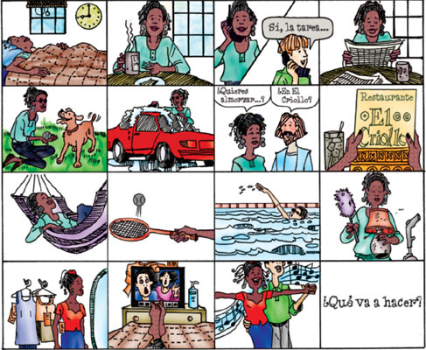
Students ponen títulos

- Carmen va a dormir hasta las 9:00.
- Va a tomar café en casa.
- Va a hablar por teléfono. Va a hablar de la tarea.
- Va a leer el periódico en casa.
- Va a jugar con su perro en el parque
- Va a lavar el coche. (¿También va a bañar al perro?
- Va a hablar con un amigo.
- Va a ir al restaurante El Criollo
- Va a dormir una siesta en una hamaca.
- Va a jugar al tenis
- Va a nadar en una piscina
- Va a limpiar la casa
- Va a comprar ropa. (¿Qué va a comprar? – una blusa para la fiesta vea #15)
- Va a mirar una película de horror en casa.
- Va a bailar en una fiesta con sus amigos. (Va a llevar la blusa nueva.)
- Va a pasarlo muy bien en la fiesta y por fin va a dormir muy bien en casa.

Highlight the transition words

Primero
Luego
Entonces
Después
Mas tarde
Por la tarde
Por la mañana
Finalmente
Por último
***Have students write the options on the board. Students continue to add títulos until all are exhausted.

EXTRA
¿Quién va a trabajar el sábado?
¿Quién va a pasar el día en la casa?
¿Quién va a ir a la Fiesta de la Cosecha (Harvest Festival) en Arroyo Grande?
¿Quién va a trabajar en la Fiesta?
¿Quién va a trabajar en casa?
¿Quién va a dormir hasta las 10:00 de la mañana el sábado?
¿Quién va a ver un partido de fútbol en la televisión
¿Quién va a salir de la ciudad?
¿Quién va a hacer algo muy aburrido/ interesante
¿Quién va a estar con muchas personas
¿Quién va a estudiar español por muchas horas.

¿Qué van a ser las 4 actividades más populares este fin de semana. Have students ask one another:
¿Que actividad interesante vas a hacer este fin de semana?

Almorzar | Andar en velero | Caminar | Cenar fuera
Comer | Contestar | Conversar | Correr
Coser | Charlar | Dar una fiesta | Desayunar
Descansar | Divertirse | Esquiar | Estudiar
Lavar | Levantar pesas | Limpiar | Manejar
Merendar en el parque | Montar a caballo | Navegar | Organizar
Pasear en barca |  | Reparar | Tomar una siesta
Tomar el sol

P 88 Actividad 3 Entrevista; tus planes:

Ocasiones | Actividades | Más actividades
durante las próximas vacaciones | acampar | ir de compras
el próximo fin de semana | descansar | leer un libro interesante
el próximo verano | escribir cartas | nadar en un lago/río
el viernes por la noche | estudiar | salir a cenar
en tu próximo cumpleaños | ir a la playa | trabajar
esta noche | ir al cine | ver la televisión
hoy, después de clase | ir a muchas fiestas | viajar

P 88 Actividad 4; Del mundo hispano: Madrid en el verano
Imagínese que usted está en Madrid en el mes de julio. Mire la lista de actividades posibles y decida qué va a hacer.

Vocabulario: Barcas, trenes turísticos, parques acuáticos, boleras, gimnasios, piscinas, discotecas, restaurantes, zoo
Modelo
E1: Voy a nadar en la piscina.
E2: ¿Dónde?
E1: En el Polideportivo de San Blas.
E2: ¿Cuánto cuesta la entrada?
E1: Cuesta cuatro euros para los adultos.

Actividades posibles: jugar al boliche, levantar pesar, nadar, pasear en barca, salir a bailar, salir a cenar, tomar el sol, ver los animales, viajar a la ciudad en tren.

Preguntas y respuestas útiles

¿Dónde está?
Está en la calle de Alcalá
¿A qué hora abren/cierran?
Abren/cierran a las ____________ .
¿A qué hora sale/llega el tren?
Sale/llega a las ____________ .
¿En qué restaurante (piscina)?
En el Café de Oriente

Vea un folleto de diferentes diversiones en Madrid.
————————————————————

P 89 Las clases
Ver: horario de clases de Carla Espinosa y Rogelio Varela.
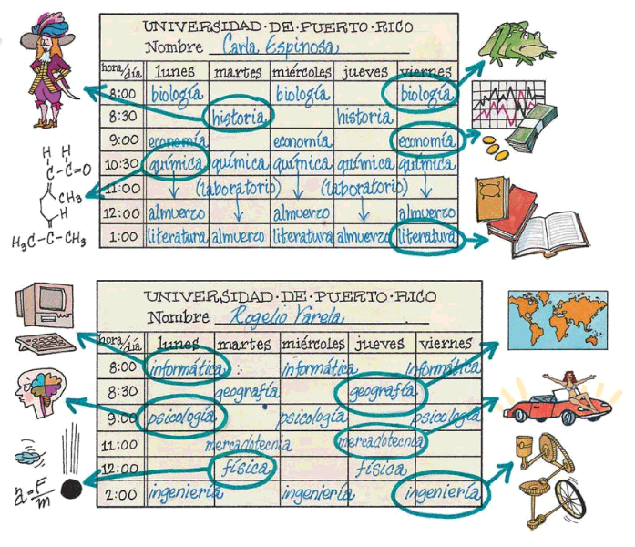

Warmup:
Miren las clases que estudia Carla Espinosa: biología, economía, química, literatura, historia
¿Qué otras clases estudian ustedes?

¿Donde estudia Carla Espinosa? (En la Universidad de Puerto Rico)
¿Estudia todos los días?
¿Cuántas clases tiene Carla? (5)
¿A que hora es su clase de literatura? (a la 1:00 los lunes, miércoles y viernes)

Students make up other questions based on the two questions.
P 90 Actividad 5 Diálogo abierto: las clases

1. E1: ¿Qué clases tienes este semestre?
E2: Tengo ____________ , ____________ , ____________ y ____________ .

2. E1: ¿Cuál es tu clase favorita/más difícil/mas interesante?
E2: Mi clase favorita/más difícil/mas interesante es ____________ .

3. E1: ¿A qué hora se esa clase?
E2: Es a las ____________ los ____________ .

4. E1: ¿Quién es el profesor/la profesora de esa clase?
E2: Se llama ____________ y es cómico.

5. E1: ¿Cuál es tu especialidad en la universidad?
E2: Mi especialidad es la economía. (No sé todavía.)

El horario de clases

Nombre de estudiante ________________________

Hora | lunes | martes | miércoles | jueves | viernes
07:30
08:30
09:30
10:30
11:30
12:30
01:30
02:30
03:30
04:30
05:30
06:30

Las Asignaturas

Accounting- | Contabilidad | Gymnastics- | Gimnasia
Aerobics | Ejercicios aeróbicos | Health- | Salud
Agriculture- | Agricultura | History- | Historia
Algebra- | Álgebra | Human Sexuality- | Sexualidad humana
Anthropology- | Antropología | Humanities | Humanidades
Arquitecture- | Arquitectura | Interior Design- | Diseño interior
Art- | Arte | Internship- | Aprendizaje
Astronomy | Astronomía | Journalism- | Periodismo
Bacteriology- | Bacteriología | Lab- | Laboratorio
Biology- | Biología | Learning Skills | Técnica de estudio
Botany- | Botánica | Liberal Arts- | Artes liberales
Business- | Administración de Empresas | Literature- | Literatura
Business Law- | Derecho mercantil | Mass Communication | Comunicación de masas
Calculus- | Cálculo | Mathematics- | Matemáticas
Career Exploration- | Orientación profesional | Medicine- | Medicina
Ceramics | Cerámica | Microbiology- | Microbiología
Chemistry- | Química | Music- | Música
Child Development- | Desarrollo infantil | Nursing- | Enfermería
Children's Literature | Literatura Para niños | Nutrition- | Nutrición
Computers- | Computación, Informática | Philosophy- | Filosofía
Cpr- | Resucitación cardiopulmonar | Physical Education- | Educación física
Crafts | Artesanías | Physics- | Física
Criminal Justice- | Derecho penal | Political Science- | Ciencias políticas
Criminology- | Criminología | Psychology- | Psicología
Critical Thinking | Lógica | Science- | Ciencia
Data Processing- | Informática | Seminar | Seminario
Drafting- | Dibujo Gráfico | Shorthand- | Taquigrafía
Economics- | Economía | Sign Language- | Lenguaje de sordo -mudos
Education | Pedagogía | Social Science | Ciencias sociales
Emt | Tecnología médica de emergencia | Sociology- | Sociología
Engineering- | Ingeniería | Spanish- | Español
A)Civil | A)Civil | Speech- | Oratoria
B)Electric | B)Eléctrica | Statistics- | Estadística
English- | Inglés | Student Leadership | Liderazgo estudiantil
Family Studies- | Educación Familiar | Swimming- | Natación
Fitness | Bienestar Físico | Television Production | Producción de televisión
French- | Francés | Tennis- | Tenis
Geography- | Geografía | Trigonometry- | Trigonometría
Geology- | Geología | Typing- | Mecanografía
German- | Alemán | Weight Lifting- | Levantamiento de pesas (Alterofilia)
Government- | Educación cívica | Yearbook | Anuario
Graphic Design- | Diseño gráfico

P 90: Actividad 6 Intercambios: Las clases
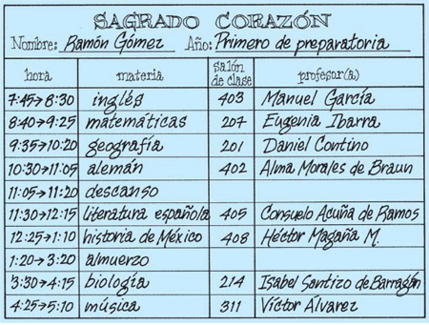
Warmup
¿Cómo se llama colegio de Ramón Gómez? (Sagrado Corazón)
Todos los profesores de Ramón son hombres o hay mujeres también? (hombres sólamente)

First teach the ordinal numbers. p 109
Do first: ¿Cuál es el primer número de la serie 1,2,3,4 etcétera?
¿Cuál es la primera letra del alfabeto español?

p 90 Actividad 6; Intercambios: las clases
Ramón tiene muchas clases en su primer año de preparatoria. Pregúntele a su compañero cual es la primera (segunda, tercera, cuarta etc.) clase de Ramón, a qué hora es y quién es el profesor/la profesora.

E1: ¿Cuál es la primera clase de Ramón?
E2: Su primera clase es la clase de inglés.

E1: ¿A que hora es?
E2: Es a las 7:45.

E1: ¿Quién es el profesor o la profesora?
E2: Es el señor García.
p 91 Actividad 7 Del mundo hispano; La Universidad del Valle de México
Idea: Vea el folleto p92

Warmup: Terrible: Las preguntas están en la página 91, el horario está en la página 92.
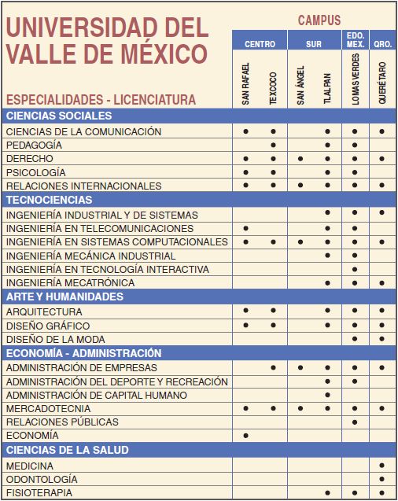
¿Cuántos campus tiene la Universidad del Valle de México? (6)
Have students ask one another the scanning questions.

- ¿Qué campus ofrece todas las especialidades? (Ninguno/ no hay) ¿Cuál ofrece menos?
- ¿Cuántos campus ofrecen la especialidad de ingeniería mecánica, ¿en mercadotecnia?, ¿en diseño de la moda?? (2)
en Informática? (3)
- Nombren las especialidades más atractivas, en su opinión.
- ¿Se ofrecen esas especialidades en su universidad?
¿Estudian ustedes alguna de esas especialidades?
- ¿Cuáles son las especialidades en el área de ciencias sociales? (Comunicación, Educación, Derecho, Psicología) ¿Y en ciencias de la salud?
- En su opinión, ¿cuáles son las especialidades más importantes hoy en día? ¿Por qué?

P 92 Ventana la pasado

La primera universidad

Tanto España como América Latina tienen universidades antiguas muy respetadas. La mas antigua de España, la Universidad de Salamanca, se funda en 1218 por orden del rey Alfonso IX de León. Es campus de esta universidad es considerado Patrimonio de la Humanidad por la ONU. A pesar de sus edificios antiguos, actualmente ofrece una educación amplia y moderna a más de 40.000 estudiantes universitarios.

En la República Dominicana está la primera universidad de América Latina: La Universidad de Santo Domingo, establecida por orden del Papa Paulo III en 1538. Esta universidad ofrece acceso a la educación universitaria a muchos ciudadanos, pues cuenta con 11 campus en distintas regiones del país. La Universidad de Santo Domingo tiene una población de 143.000 estudiantes, entre los cuales hay un 65% de mujeres.

Hoy en día hay universidades importantes en todas las ciudades de España y América Latina; la Universidad Autónoma de Barcelona, la Universidad Nacional Autónoma de México y la Universidad de Santiago de Chile, entre otras. Sin embargo, la Universidades de Salamanca y de Santo Domingo tienen el honor de ser las primeras.

p 93: Comprensión: cierto o falso
1. La Universidad de Salamanca es antigua pero ofrece una educación moderna. (cierto)
2. La primera universidad latinoamericana está en México. (falso)

P 93-94 Las preferencias y los deseos
(Lea la gramática 1.3)
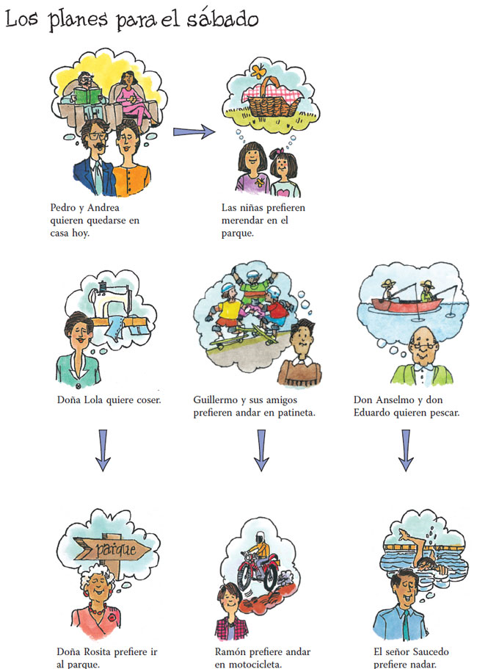
Las preferencias y los deseos (preferir y querer)

1. Pedro y Andrea quieren quedarse en casa hoy.
¿Quién quiere leer ese libro verde? (Pedro)
¿Quién prefiere llevar los pantalones azules? (Pedro)
¿Quién quiere sentarse en una silla? (Los dos)

2. Las niñas prefieren merendar en el parque.
¿Prefieren llevar la comida de casa o comprar la comida en un restaurante de comida rápida?
¿Prefieren merendar cuando hace buen tiempo o cuando hace mal tiempo?

3. Doña Lola quiere coser.
¿Que quiere coser. A quien de ustedes le gusta coser? (cocer =to bake)
¿Le gusta coser a maquina o a mano?

4. Guillermo y sus amigos prefieren andar en patineta.
¿Quiere o no quiere llevar casco en la cabeza? ¿Prefiere andar en patineta solo o con sus amigos?

5. Don Anselmo y don Eduardo quieren pescar.
Prefieren pescar en un barco en el agua en la tierra?
Prefieren el mar, el río o los lagos? (Llevan sombrero en la cabeza para protección contra el sol. Hace mucho calor con la reflexión del agua.)

6 Doña Rosita prefiere ir al parque. Que quiere hacer en el parque? Que son unas posibilidades? Caminar, mirar los árboles y las flores. Jugar con los animales, merendar con los amigos.

7. Ramón prefiere andar en motocicleta. Siempre lleva casco para dar mas protección a la cabeza. A quien le gusta andar en motocicleta. Prefiere andar en moto en la ciudad o en el campo. Para ir al trabajo, prefiere la moto o el auto?

8. El Sr. Saucedo prefiere nadar. Prefiere nadar en una piscina, en un lago o en el mar? Cuando es la mejor estación para nadar en el océano pacifico?
Quien prefiere nadar en una piscina? Prefiere las piscinas dentro de un edificio o las piscinas al aire libre?

p 94 Actividad 8 Entrevista: Mis actividades favoritas
Series of either/or questions
¿Prefieres esquiar sobre el agua o en la nieve?

- ¿Prefieres cenar en casa o en un restaurante?
- andar en patineta o en bicicleta
- hablar por teléfono o usar el correo electrónico
- leer el periódico o ver la tele
- merendar en un parque o comer en casa
leer una novela o explorar el Internet (La Red Mundial)

P 95: Actividad 9: Diálogo abierto; Una invitación
Esteban: ¿Te gusta jugar al tenis?
Lan: Sí, me gusta mucho.
Esteban: ¿Quieres jugar al tenis en el parque el domingo?
Lan: ¿A qué hora?
Esteban: A las once.
Lan: Perfecto. Nos vemos el domingo a las once.

Actividades | ¿Dónde? | ¿Cuándo?
acampar | la casa de un amigo | el domingo a las 9:00 de la mañana
correr | el centro | el jueves a la 730 de la tarde
ir a conciertos  (ir a un concierto) | el cine Buñuel | el miércoles a las 830 de la noche
ir a fiestas (ir a una fiesta) | el Parque Martín (Not Marín) | el sábado a las 2 de la tarde
ir al cine (ver una película) | el restaurante El Criollo | el sábado a las 8 de la noche
ir de compras | el teatro Lorca | el sábado a las 10 de la mañana
nadar | la discoteca ¡Latino! | el viernes a las 4 de la tarde
salir a bailar | la montaña | el viernes a las 8 de la noche
salir a cenar | la piscina de San Blas | el viernes a las 10 de la noche

Warmup: ¿Qué prefiere hacer Ud.?
1. Leer una novela o ver la historia de la novela en una película?
2. Ir de vacaciones en la playa o en las montañas?
3. Cenar en la casa de otra persona o invitar a otra persona a cenar en la casa de Ud.?
4. Asistir a clase en persona o tomar una clase a distancia por el Internet?

p 95 Actividad 10; Intercambios: ¿Cuáles son sus actividades favoritas?
SEE: two columns
One student asks another

Converse con un compañero sobre sus preferencias.
E1: ¿Qué prefieres hacer los lunes a las cuatro de la tarde?
E2: Prefiero escribir cartas.

Hora y día | Actividades
1. Los sábados a las 7:00 a. m. | jugar al tenis
2. los viernes a las 5:00 p. m. | cocinar
3. los lunes a las 4:00 p. m. | descansar
4. los domingos a las 10:00 a. m. | correr
5. los sábados a las 3:00 p. m. | escribir cartas
 | montar a caballo
 | bailar
 | ver la tele
 | dormir
 | leer el periódico

p 96: Actividad 11: Intercambios: ¿Qué quieres hacer?
MODELO: ¿Quieres comer algo?
No, prefiero estudiar un poco más.

1. ¿Quieres tomar un chocolate caliente?
No prefiero ____________

2. ¿Quieres ir de compras
No, prefiero ____________

3. ¿Quieres ver una película en la televisión?
No, prefiero ____________

4. ¿Quieren estudiar una hora más?
No, preferimos ____________

5. ¿Quieres dar un paseo?
No, prefiero ____________

p97 Actividad 12; Del mundo hispano: ¿Qué prefieren hacer los españoles en su tiempo libre?

Converse con un compañero sobre la tabla a continuación

E1: ¿Cuál es la quinta preferencia de los españoles?
E2: Recibir visitas
E1: ¿Y de los (otros) europeos?
E2: Los europeos prefieren tomar té o café.

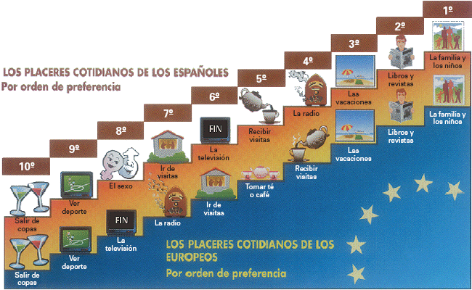
Las alternativas
Los españoles | los europeos
1. Pasar tiempo con la familia y los niños | - Pasar tiempo con la familia y los niños
2. Libros y revistas | - libros y revistas
3. Las vacaciones | - las vacaciones
4. la radio | - recibir visitas
5. Recibir visitas | - tomar té o café
6. La televisión | - ir de visitas
7. Ir de visitas | - La radio
8. el sexo | - la televisión
9. ver deporte | - ver deporte
10. salir de copas | - salir de copas

p97 Actividad 13; Conversación; El hombre perfecto
IDEA: Los estudiantes organizan las descripciones en dos columnas: las descripciones de un hombre macho/la descripción del hombre ilustrado

Le gusta ver películas violentas | Prefiere manejar un jeep
Prefiere jugar al fútbol americano | Prefiere salir con los amigos
Sale a bailar con frecuencia | Prefiere llevar ropa deportiva
Le gusta jugar al tenis. | Le gusta mucho salir por la noche
Prefiere montar en motocicleta | Prefiere cenar en familia
Le gusta escuchar la música rock | Siempre quiere llevar vaqueros, botas y chaqueta negra
Prefiere la música romántica

Le gusta ver películas violentas/ Prefiere cenar en familia
____________
Y ahora describan la mujer tradicional
La mujer tradicional
La mujer liberada
La mujer perfecta
La supermujer

p 98 Refrán - Querer es poder

p98 Ventanas Culturales

Edgard James Olmos nació en un barrio de Los Ángeles, California, hijo de inmigrantes mexicanos. Olmos es un hombre de múltiples talentos. Empieza su carrera en la música, luego trabaja de actor en el teatro, el cine y la televisión. Ganador de un Emmy y un Golden Globe, lo conocemos como el maestro Jaime Escalante en la película, Stand and Deliver, y el padre y representante de Selena Quintanilla-Pérez en la película sobre la famosa cantante mexicoamericana. El famoso actor también hace el papel del teniente Castillo en la seria de televisión Miami Vice y del capitán de una nave espacial en el programa de ciencia ficción , Battlestar Galactica.

Además de ser un actor muy versátil, Olmos es productor y director de cine. Pero también tiene otros intereses que ocupan su tiempo, como por ejemplo su trabajo social en la comunidad hispana y en su fundación, Latino Public Broadcasting y su participación en ferias del libro. Olmos visita muchas escuelas al año para llevar su mensaje a los jóvenes; es importante estudiar. Además, él opina que debemos transformar la imagen negativa de los latino sen la televisión, el cine y las noticias. Porque entre los hispanos de esp. país, hay doctores, maestros, escritores, políticos, deportistas, astronautas y muchos más que contribuyen de manera positiva a nuestra sociedad.

Comprensión
1. Edgard James Olmos es un actor muy versátil. ¿Qué papeles hace?
a. deportista, b. maestro, c. doctor, d, capitán, e. político, f. teniente

2. ¿Cuál es el mensaje que Olmos lleva a los jóvenes? (Es importante estudiar.

P 99: ¿Qué tiempo hace?
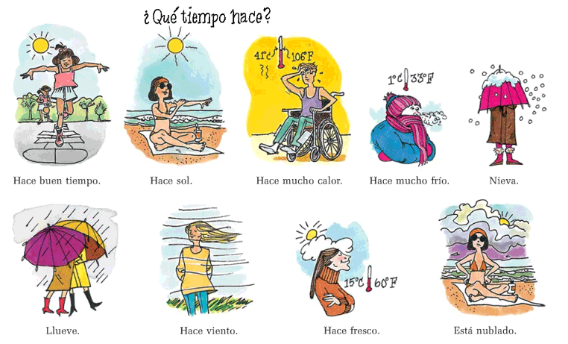
Las expresiones
¿Qué tiempo hace?
Hace buen tiempo
Hace sol
Hace mucho calor.
Hace mucho frío.
Nieva
Llueve
Hace viento
Hace fresco.
Está nublado.

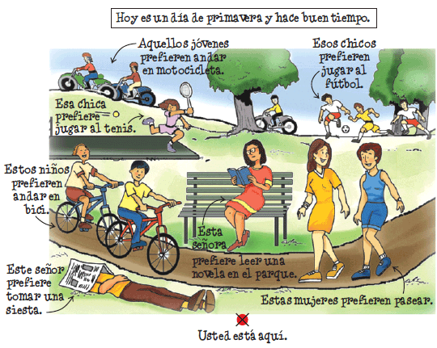

1. Hace buen tiempo. ¿Dónde están las dos chicas? (en el parque)
Creen ustedes que hace calor o hace frío? Por que? (las chicas llevan ropa de verano.) Hace buen tiempo en la Costa Central por lo general?
¿Que prefieren hacer ustedes cuando hace buen tiempo?

2. Hace sol. ¿Dónde estamos? Que hacen la persona aquí? La mujer lleva lentes oscuros. ¿Lleva lentes oscuros cuando toma el sol? ¿Cuando nada en el agua? ¿En cuáles de las estaciones del año hace sol en la Costa Central?
¿Que prefiere hacer cuando hace sol?

3. Hace mucho calor. Miren ustedes el termómetro. ¿Cuál es la temperatura? (41 grados cesio o 106 grados f. Llevan ustedes suéter cuando hace calor? Quien lleva blusa o camisa de manga corta?
Que prefiere hacer cuando hace mucho calor? Prefiere estar afuera o dentro de una casa?

4. Hace mucho frío. Esta persona lleva bufanda y gorra también contra el frío. Lleva abrigo. Que lleva en los pies? Sandalias? Cual es la temperatura? (1-33f) en la Costa Central hay temperaturas de un grado Celso? En que meses del año? Quien lleva sombrero cuando hace mucho frío?
Que prefiere hacer cuando hace frío?

5. Nieva. En que estación del año nieva? Por lo general ¿nieva o no nieva en la Costa Central? ¿En qué región de California nieva mucho? ¿Cuál es el deporte que muchas personas practican cuando nieva?

6. Llueve. Los dos llevan paraguas. ¿En que meses del año llueve en la Costa Central. ¿Cuáles son los meses con mas lluvia? A quienes de ustedes les gusta caminar cuando llueve?
¿Qué prefiere hacer cuando llueve?

7. Hace viento. ¿En qué región de la Costa Central hace mucho viento?
Por lo general, ¿hace viento en la mañana, en la tarde o en la noche?

8. Hace fresco. La temperatura está a 15--60 grados. Cuando hace frío, la temperatura está a 1-33 grados. ¿Qué le gusta hacer cuando hace fresco?

9. Está nublado. ¿Dónde está la mujer? ¿A ella le gusta cuando está nublado? Generalmente, ¿cuándo está nublado en la Costa Central por la tarde, en el verano o en el invierno?

p99: Hoy es un día de primavera y hace buen tiempo
Este señor prefiere tomar una siesta
Esta señora prefiere leer una novela en el parque/
Estas mujeres prefieren pasear.
Estos niños prefieren andar en bicicleta
Esa chica prefiere jugar al tenis.
Esos chicos prefieren jugar al fútbol.
Aquellos jóvenes prefieren andar en motocicleta.

p 100: Actividad 14: Intercambios: El clima
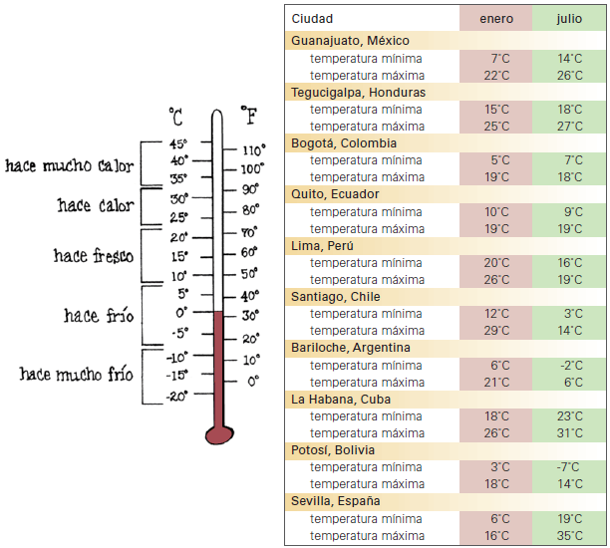
El termómetro centígrado

C | F
38 | 100
33 | 90
27 | 80
22 | 70
17 | 60
11 | 50
4 | 40
-1 | 30
-7 | 20

(Hacer preguntas sobre el registro de las temperaturas máximas y mínimas: p 100)

E1: ¿Cuál es la temperatura máxima en Sevilla en julio?
E2: La temperatura máxima en Sevilla enjulio es de 35 grados centígrados.

E1: Entonces, ¿Qué tiempo hace en Sevilla en julio?
E2: Hace mucho calor

p 100 Actividad 15: Definiciones: Actividad 15: Las estaciones y el clima
Lea estas descripciones y diga qué estación representa cada una: la primavera, el verano, el otoño, el invierno.

- Hace mucho frío a veces nieva. (invierno)
- Llueve mucho, a veces hace viento, nacen muchos animales y hay muchas flores y plantas nuevas. (primavera)
- Las clases empiezan y hay árboles de hojas amarillas, anaranjadas y de color café. Es la temporada del fútbol norteamericano. (otoño)
- Es la estación de las vacaciones. Hace mucho calor y muchas personas van a nadar al lago o a la piscina.

Ahora, mire el país y los meses y diga qué estación es.

- España: diciembre, enero, febrero (invierno)
- Chile: diciembre, enero, febrero (verano)
- México: septiembre, octubre, noviembre (otoño)
- Perú: septiembre, octubre, noviembre (primavera)
- Uruguay: marzo, abril, mayo (otoño)
- Argentina: junio, julio, agosto (invierno)

P 101 Actividad 16: Descripción de los dibujos: ¿Qué quieren comprar?
VER: El Gran Deportista – una tienda deportiva
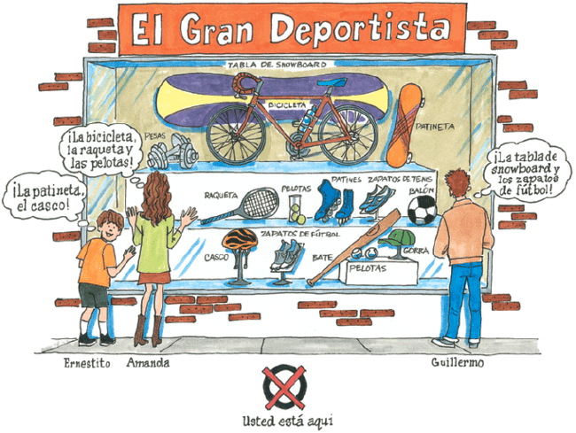

idea: ilustrar este, ese, aquel
Aquí: casco, zapatos de fútbol, bate, pelotas, gorra
Allí: raqueta, pelotas, patines, zapatos de tenis, balón
Allá: Pesas, tabla de snowboard, bicicleta, patineta,

A. Mire el dibujo de la tienda El Gran Deportista y diga qué quieren Ernestito, Guillermo y Amanda.

Ernestito: aquella patineta y este casco)
Amanda: aquella bicicleta, esa raqueta y esas, estas pelotas
Guillermo: Aquella tabla de snowboard, estos zapatos de fútbol.

B. Ahora, charle con su compañero/a sobre los objetos que quieren comprar ustedes en El Gran Deportista:

MODELO:
E1: ¿Qué quieres comprar tú?
E2: Yo quiero aquella tabla de snowboard. ¿Y tú?
E1: Yo prefiero este casco para andar en bicicleta.

p102: Enlace a la música:
La música andina
Los Andes se extienden desde Venezuela en el norte de Sudamérica, hasta Chile en el sur. En esta región andina hay varias culturas indígenas, entre ellas la chibcha de Colombia, la quechua de Ecuador, Perú y Bolivia y la aimará de Chile. La antigua civilización de los incas incluía¹ las culturas de los quechua y los aimará.
Estas culturas producen una música hermosa, notable por sus instrumentos de viento: la quena y la zampoña. La quena es un tipo de flauta fabricada de una caña hueca² o de un hueso³ de cóndor, que produce un sonido triste y dulce.⁴ La zampoña o seku tiene dos líneas de tubos de bambú y produce un sonido misterioso.
La música andina se toca también con otros instrumentos indígenas como el bombo, el charango y las charchas o los cascabeles.⁵ El bombo es un tambor⁶ de madera y piel⁷ de animal que se toca con un palo. El charango, hecho del caparazón del armadillo,⁸ es una pequeña guitarra de diez cuerdas.⁹ Las charchas son instrumentos de percusión y se fabrican de las pezuñas¹⁰ de varios animales.
La música andina contemporánea utiliza también la guitarra, el violín y las maracas. Si a usted le interesa esta música melódica, puede escuchar la de los grupos Inti-Illimani de Chile, los Kjarkas de Bolivia o Takisuyo del este de los Estados Unidos.
¹included ²caña... hollow cane ³bone ⁴sweet ⁵small bells ⁶drum ⁷skin ⁸caparazón... armadillo shell
⁹strings ¹⁰hooves

Comprensión

1. ¿Cuáles son los países de la región de Los Andes?
(Venezuela, Colombia, Ecuador, Perú, Bolivia y Chile)

2. La música andina se toca con varios instrumentos indígenas como el charango y los cascabeles: ¿Qué otros instrumentos se utilizan en la música andina contemporánea?

a. la guitarra, b. el piano, c. el violín, d. la flauta, e. las maracas

p 103 En resumen

Un poco de todo

A. El clima, la ropa y las actividades
Modelo: E1: ¿Qué ropa llevas cuando hace frío?
E2: Cuando hace frío, llevo abrigo y botas.
E1: ¿Y qué te gusta hacer?
E2: Me gusta ____________ . También me gusta ____________ .

¿Qué ropa llevas . . .
- cuando hace fresco.
- cuando hace mucho calor
- cuando hace viento
- cuando nieva
- cuando llueve
- cuando hace mucho sol
p103: De todo un poco
B: Mire los dibujos y hable del tiempo y de los deseos y preferencias de las personas.
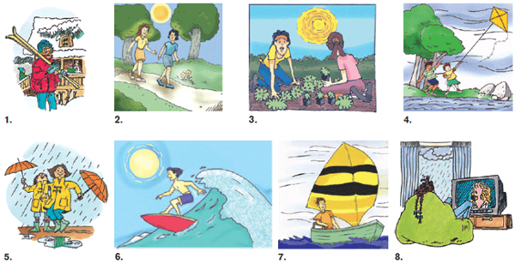
MODELO:
E1: ¿Qué tiempo hace en el primer dibujo?
E2: Nieva y hace frío.
E1: ¿Qué quiere hacer el joven?
E2: El joven quiere esquiar.

p104: ¡Dígalo por escrito
Las preferencias
Mire la Actividad 12 en este capítulo y haga una lista de las preferencias de los estadounidenses o de la gente de su país. Compare su lista con la lista de las preferencias de los españoles. Si quiere, ilustre su lista con dibujos, como en la actividad.

p 104: ¡Cuéntenos usted!
Cuéntenos sobre un fin de semana perfecto. ¿Qué va a hacer el viernes por la noche? ¿Con quién va a hacerlo? El sábado por la mañana, ¿qué prefiere hacer? ¿Qué va a hacer el sábado por la noche? ¿Qué prefiere hacer el domingo por la mañana. El domingo por la tarde, ¿qué prefiere hacer?

MODELO:
Durante mi fin de semana perfecto, voy a hacer muchas cosas. El viernes por la noche voy a salir con mis amigos a una discoteca. Vamos a bailar y hablar con muchos chicos. Voy a regresar a casa a las 2:00 a.m. El sábado, voy a dormir hasta muy tarde.

p104: Lectura: De paseo

En general, a los hispanos no les gusta planear demasiado su tiempo libre. Muchos prefieren disfrutar del momento presente y hacer las cosas de un modo espontáneo. La gente sale con el pretexto de visitar a los amigos, comprar algo o pasear por las calles y la plaza.

En las calles de las ciudades hispanas siempre hay mucha actividad de todo tipo, especialmente en las calles del centro, como la Gran Vía en Madrid, y en las zonas comerciales como la Calle Florida en Buenos Aries. Pero la plaza es el lugar que muchos hispanos prefieren par ir de paseo. En casi todas las plazas hay bancos y árboles, y algunas tienen una fuente. La gente va al la plaza para sentarse, conversar o simplemente para mirar a las personas que pasan. En algunos pueblos, la gente juega allí a diferentes juegos como el dominó o las cartas.
El lugar que hoy llamamos plaza se origina en España. Cuando los españoles fundan sus ciudades, construyen la plaza como centro urbano. En Madrid, capital española, hay numerosas plazas; dos de las mas populares son la Plaza Mayor y la Plaza de España. La Plaza mayor es muy grande y tiene cafés y restaurantes. Pero también hay plazas pequeñas en los barrios de Madrid y otras ciudades hispanas, como en Sevilla, ciudad pintoresca al sur de España.

Las plazas son lugares ideales para descubrir y explorar la cultura de la gente. ¡Visite una ciudad hispana! Allí, en alguna plaza, le esperan experiencias divertidas... una conversación interesante, un paseo agradable y, posiblemente, la alegría de tener nuevos amigos.

p 104 Comprensión
- Generalmente, los hispanos prefieren
A. planear actividades
B. ser espontáneos durante su tiempo libre
C. pensar en el presente
- A los hispanos les gusta pasear por...
A las calles
B la plaza
C su casa
- Normalmente, en la plaza, las personas
A juegan a varios juegos y conversan
B hacen su tarea o trabajan.
C se sientan y miran a otras personas

4. Los españoles crean las plazas...
A en el siglo XX
B como centro de la ciudad
C para descansar

Actividades de firma

- Este fin de semana quiere pasar tiempo con su familia.

- Mañana va a trabajar hasta las 5:00 de la tarde

- Prefiere no comer en los restaurantes mexicanos porque le gusta cocinar platos mexicanos en casa.

- Pronto va a coser un articulo de ropa

- Necesita levantarse temprano el sábado

- Le gusta no estar muy ocupado los domingos

Las actividades de firma.
Esta persona
1. Nunca lleva paraguas cuando llueve
2. Prefiere esquiar cuando nieva, no cuando hace buen tiempo.
3. Nada en el mar en el invierno cuando hace mucho frío
4. Quiere pasear en la playa cuando llueve
5. Mira el pronostico todos los días o lo escucha en la radio.
6. Cuando llueve, escribe la precipitación en su registro personal.
7. Prefiere vivir un una zona con 4 estaciones muy diferentes

De la Gramática p 115
El Club de Tito
SEE: Anuncio
1. Cual es la dirección del club?
2. A que hora empieza el baile (8:00pm)
3. Quien es el líder (el maestro) de la orquesta (Beto Rodríguez)
4. Hay tres grupos que tocan. La orquesta toca los sábados. Cuando toca Jorge Manrique? (los domingos)
5. Quien toca los viernes? (Pepe Fuentes)
6. Si una persona no quiere bailar, hay otras actividades posibles? (si, puede comer en el restaurante.)

Más actividades de firma

- Prefiere tomar las clases por la mañana.

- Le gusta caminar en la lluvia.

- Mañana quiere almorzar uno unos amigos.

- No va a estudiar mucho esta noche.

- Este semestre necesita usar una calculadora en una de sus clases.

